**附件2：北师大珠海分校部分教学楼图例**

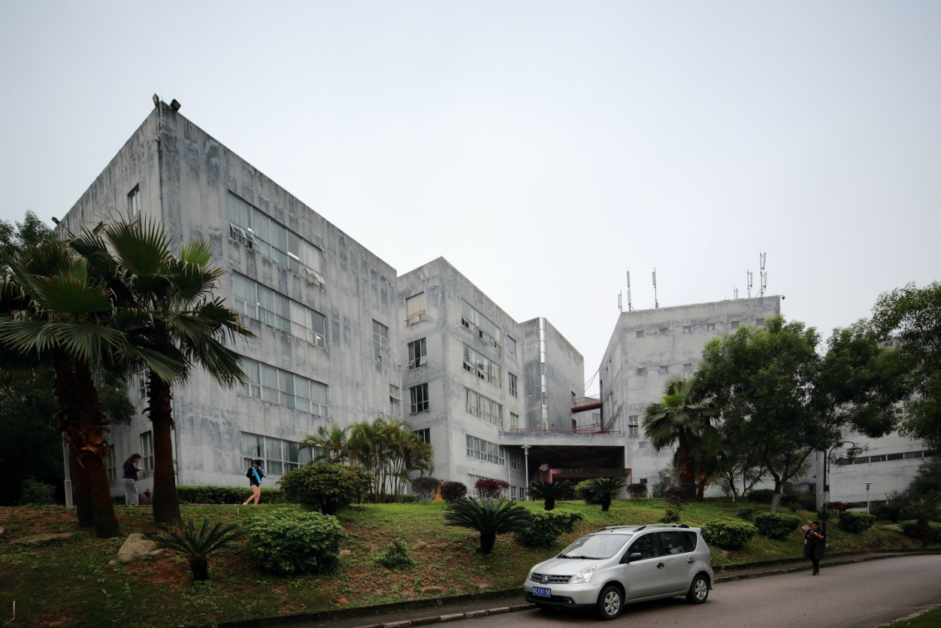

【设计学院教学楼】

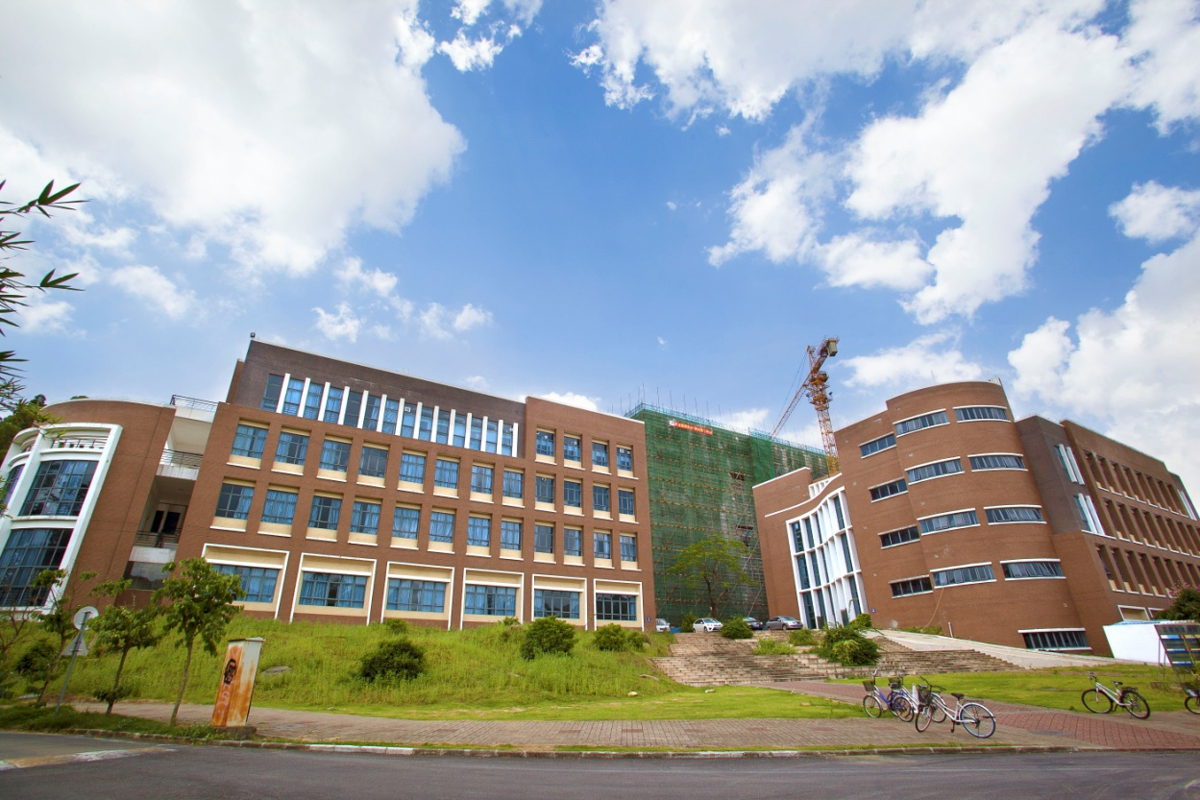

【工程技术学院教学楼】

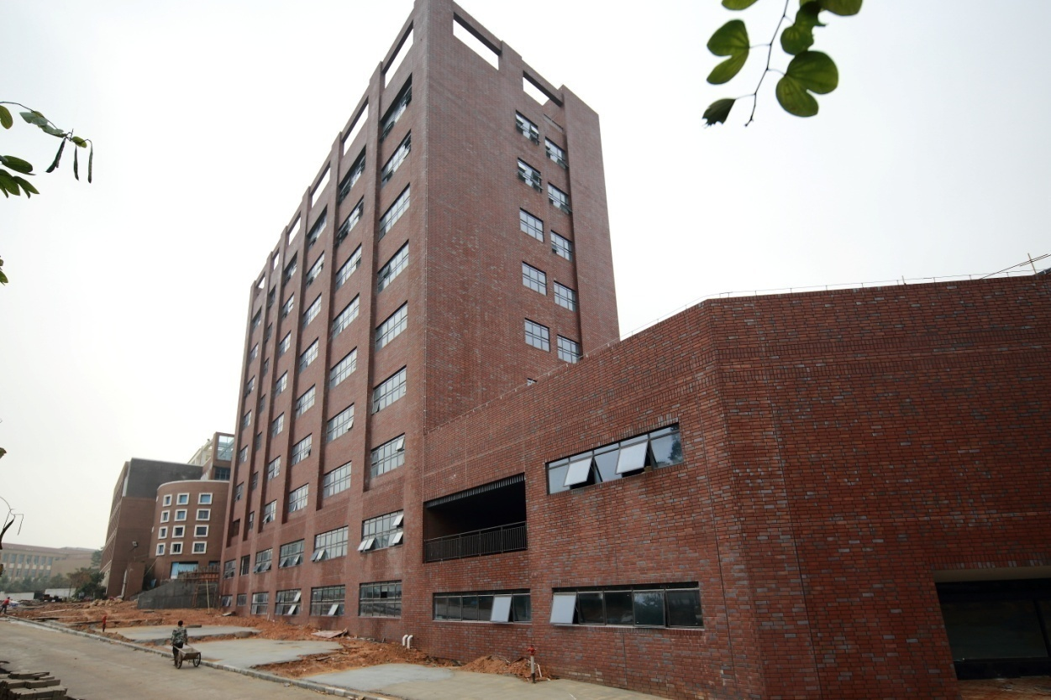

【理工楼】

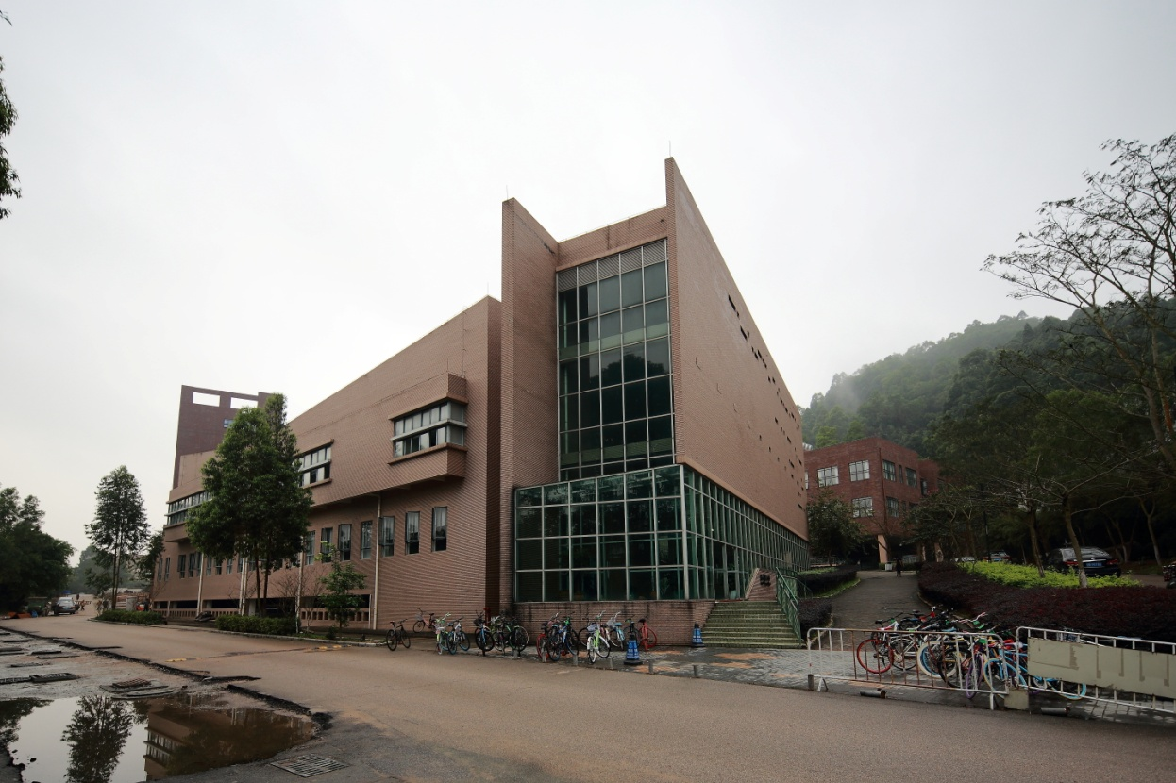

【综合楼】

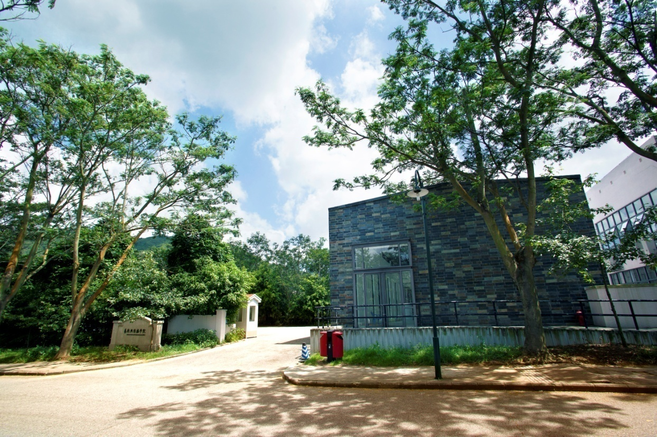

【艺术与传播学院教学楼】